Муниципальное автономное дошкольное образовательное учреждение
Городского округа «город Ирбит» Свердловской области
«Детский сад № 23»
Иванова П.А., 1КК

Чернышева О.И., 1 КК

Развлечение «День мыльных пузырей»
Пускать мыльные пузыри — любимая забава и взрослых, и детей. Разноцветные, переливающиеся на солнце шарики завораживают всех! Удивительный факт, но мыльные пузыри не недавнее изобретение, им уже более тысячи лет. В Китае были найдены древние манускрипты с изображением детей, надувающих пузыри. В 19 веке в Европе уже начали производить специальный раствор для этого развлечения.
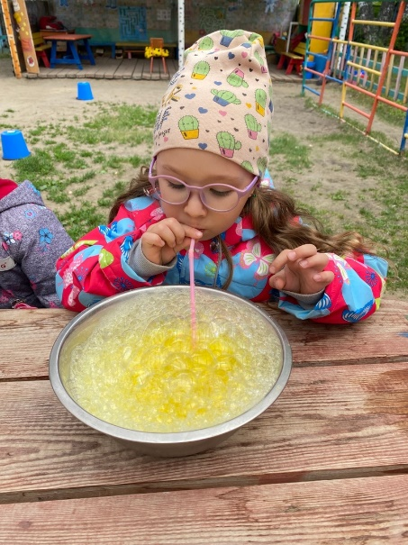
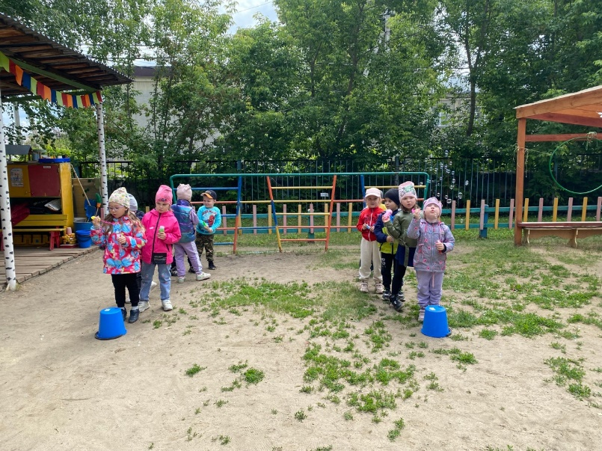
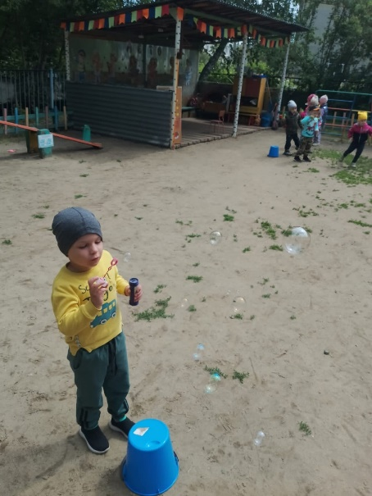
Наши дети старшей группы «Затейники» не остались в стороне и провели замечательный день мыльных пузырей совместно с воспитателем. Дети строили мыльные башни с помощью мыла, воды и соломинки. Создавали матрешку из пузырей, надувая пузырь в другом пузыре. Приняли участие в соревнованиях таких как: пронеси пузырь, не лопнув его, кто надует больше пузырей, кто поймает больше пузырей. А по завершению праздника, ребята устроили мыльную дискотеку с пузырями. День мыльных пузырей удался на славу и остался в памяти у наших ребят.

